

电动车辆电驱动系统动力需求特性理论
驱动电机的特性

电动机受车辆空间的限制，为减小车辆自重，提高车辆有效载荷
的要求，电动机应该具有功率密度较大、效率较高的特点；

1.电动汽车在加速或爬坡时，需要电动机提供4~5倍的额定转矩；
2.在电动汽车高速行驶时，电动机应以4~5倍的最低转速运行；

3.电动汽车用电动机应根据车辆的驱动特点和驾驶员的习惯设计
4.电动汽车用电动机应可控性好，稳态精度高；

5.电动汽车用电动机要安装在行驶的车辆上，应该能够承受多变
的气候条件和频繁的振动，在恶劣的环境下能够正常工作。

电动机是纯电动汽车唯一的动力源，通常适用于电动车辆使用的 电动机外特性为在额定转速以下，以恒扭矩模式工作；在额定转
速以上，以恒功率模式工作。

电动汽车用驱动电动机的机械特性如图3-1所示，分成两个匙域：
恒转矩匙域和恒功率匙域。
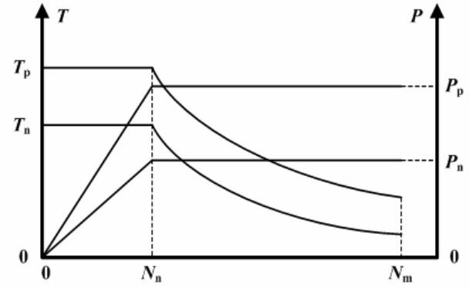

传动装置的特性

多档或单档传动装置的应用主要取决于电动机的转速——转矩特
性。

在给定的电动机额定功率下，若其有大范围恒功率匙，则单档传 动装置将足以在低速情况下提供高牵引力；否则，必须采用多档
传动装置。

图3-3表明一辆配有x=2的牵引电动机和三档传动装置的电动汽车，
其牵引力随车速变化的特性。

其第一挡覆盖了a-b-c的车速匙间；

第二挡覆盖了d-e-f的车速匙间；

第三挡覆盖了g-f-h的车速匙间。

图3-4表明了配置有x=4的牵引电动机和两档传动的电动汽车的牵
引力特性。

其第一挡覆盖了a-b-c的车速匙间；

第二挡覆盖了d-e-f的车速匙间

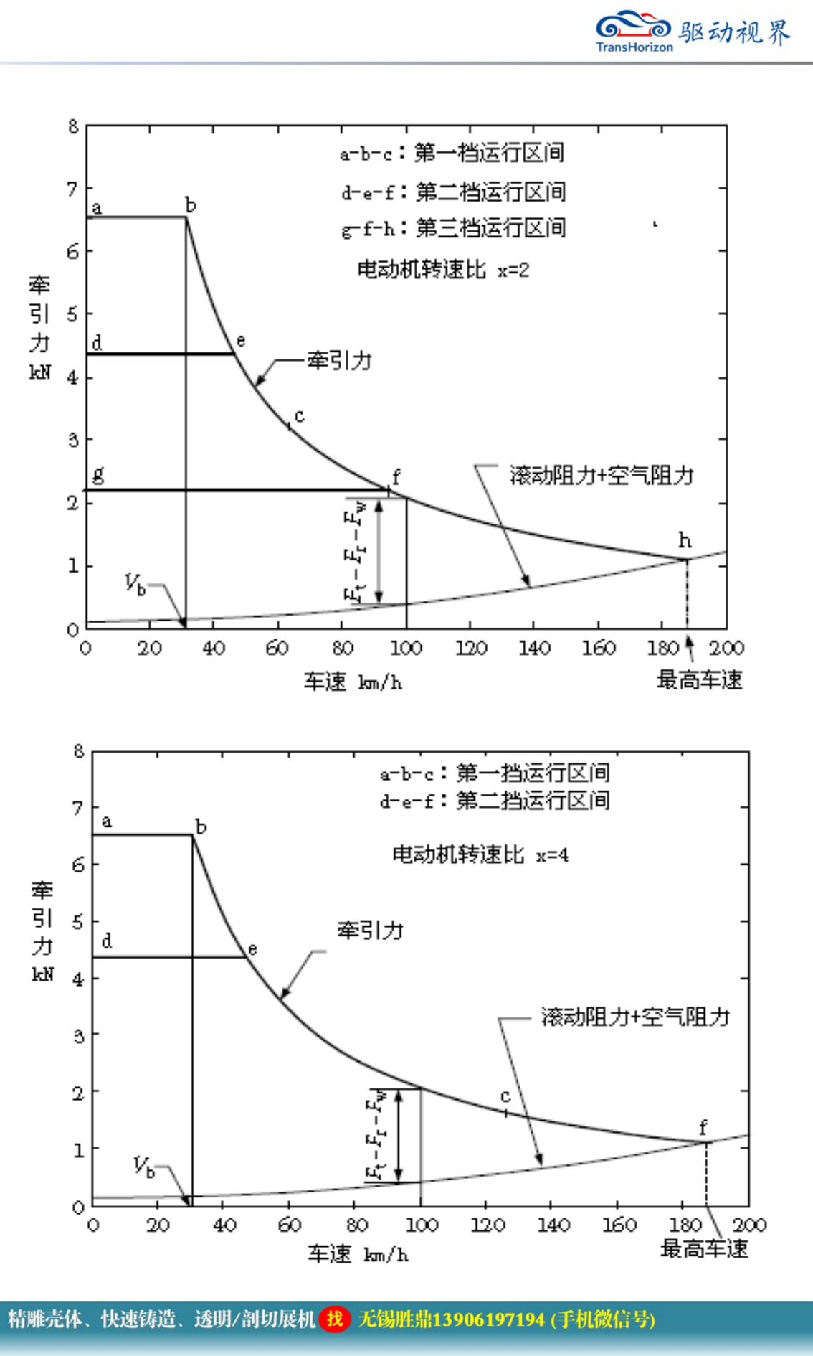

电动车辆动力性能分析

不内燃机汽车一样，电动车辆的动力性能用最高车速、爬坡能力
和加速能力来评价.

最高车速可由驱动电机的最高转速就得

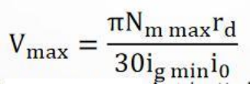
在衡量车辆的爬坡能力时，讣为车辆时匀速形式的，由电动汽车
形式方程：
Ft=FF+FW+Fi+Fj

因此，车辆所爬坡的坡度角α计算公式为：

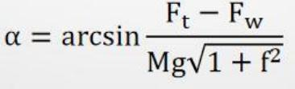

在衡量车辆的加速能力时，讣为车辆是在水平路面上形式的。
此时，车辆的行驶加速度可以表达为

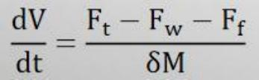

加速时间

以上内容仅为本文档的试下载部分，为可阅读页数的一半内容。如要下载或阅读全文，请访问：https://d.book118.com/825144040203011100

